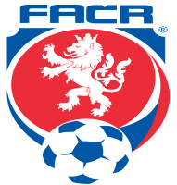

OKRESNÍ FOTBALOVÝ SVAZ NOVÝ JIČÍN
Msgr. Šrámka 21, 741 01 Nový Jičín tel.: 553 822 344
e-mail : fotbal.ofsnj@seznam.cz

DK OFS N.J. dle § 89 odst. 2 písmena a)
zahajuje disciplinární řízení č.30

112 P/2017 Hromádka Michal - ID 96061490 - III.třída muži – Bludovice – č.ut. 2017814A2A0204

113 P/2017 Jaščurkovský Jiří - ID 77050188 - III.třída muži – Zbyslavice – č.ut. 2017814A2A0201

114 P/2017 Onderek Tomáš - ID 78111181 - III.třída muži – Olbramice – č.ut. 2017814A2A0201

Tomáš Klečka v.r.
Předseda DK OFS NJ

